Інформаційна довідка за методом збору інформації – анкетування педагогічних працівників за напрямом самооцінювання
«Фахова діяльність педагогічних працівників ЗДО»
В анкетуванні взяло участь 21 педагогічний працівник закладу дошкільної освіти.
Анкетування проводилось анонімно та добровільно. Форма анкетування велась за допомогою сервісу Google Forms.
Результати анкетування педагогів закладу з метою оцінювання якості освіти і управлінських процесів закладу освіти за напрямком «Фахова діяльність педагогічних працівників ЗДО» дали змогу констатувати наступне:
81% (17 педагогів) педагогів ЗДО використовують в своїй роботі інформаційно-комунікаційні технології, адже ІКТ – це зараз основний засіб, що дає можливість цікаво організувати освітній процес. 19% (4 педагоги) дали відповідь « переважно так»
В цілому по індикатору 3.1.2.2. поставлена оцінка 3,8 бала – високий рівень.

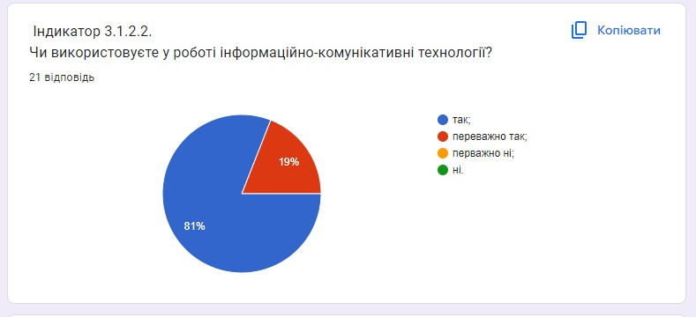

На питання «Чи використовуєте та/або створюєте освітні ресурси (методичні розробки, презентації, блоги, веб-сайти тощо), чи маєте публікації професійної тематики та оприлюднені методичні розробки» - 38,1 %, а це 8 педагогів, дали ствердну відповідь. 47,6 % тобто 10 педагогів надали відповідь «переважно так», і 14,3 % (3 педагоги) дали відповідь «ні» тобто ці педагоги не створюють власні освітні ресурси, методичні розробки та публікації, а використовують платні напрацювання дотримуючись академічної доброчесності.
В цілому за результатами анкетування по індикатору 3.1.3.1.поставлена оцінка 3,2 бали. Достатній рівень.
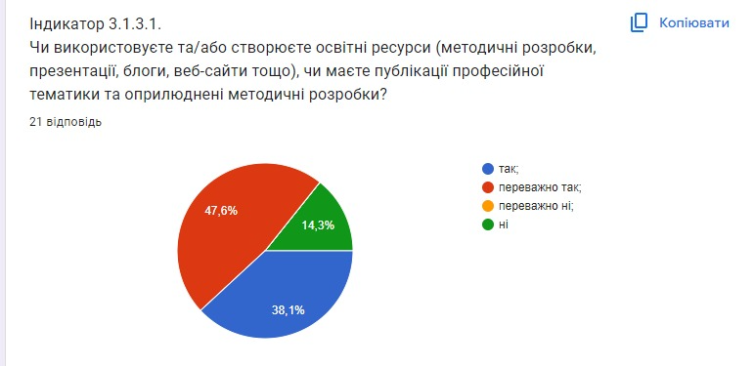

Заклад популяризує державну мову - українську, всі педагоги вільно володіють державною мовою, про це свідчать наступні результати: 100% педагогів дали ствердну відповідь на питання «Чи сприяєте популяризації державної мови?». В цілому за результатами анкетування по індикатору 3.1.4.1.поставлена оцінка 4 бали. Високий рівень.

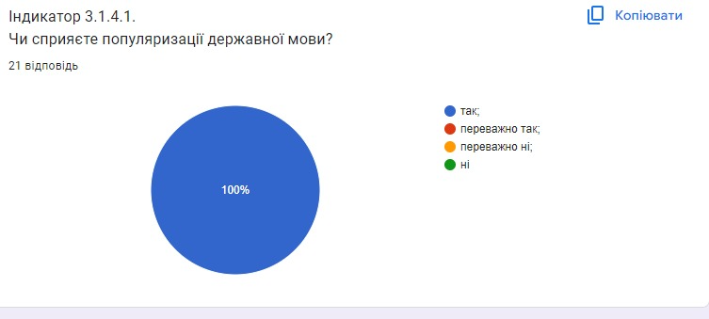

У закладі налагоджена конструктивна комунікація педагогічних працівників із батьками здобувачів освіти в різних формах на принципах взаємоповаги, взаємодовіри, взаєморозуміння, співпраці. Про це свідчать дані 81 %, а це 17 педагогів, дали ствердну відповідь. 19 % тобто 4 педагоги надали відповідь «переважно так».
В цілому за результатами анкетування по індикатору 3.3.1.1.поставлена оцінка 3,7 бали. Високий рівень.
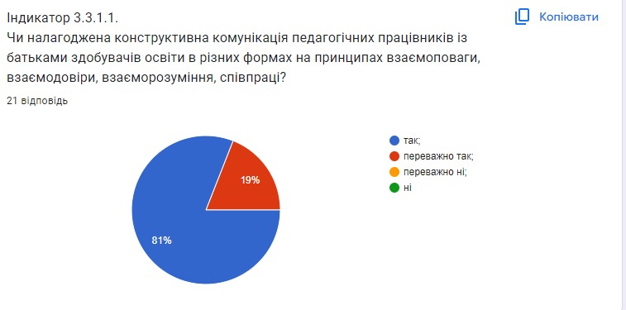 У закладі дошкільної освіти налагоджено систему роботи з адаптації та інтеграції здобувачів дошкільної освіти до освітнього процесу. Про це свідчать отримані відповіді: 95,2% (20 педагогів) дали ствердну відповідь і 1 педагог це 4,8 % дав відповідь «переважно так». В цілому за результатами анкетування по індикатору 3.3.3.1.поставлена оцінка 3,9 бали. Високий рівень.

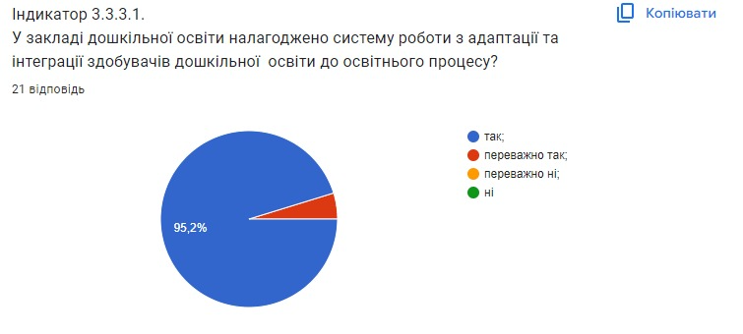

Опитані педагоги вважають методичний простір інформативним, змістовним, доступним, сучасним та задовольняє потреби педагогів у саморозвитку і професійному самовдосконаленні. Так 90,5 % 19 педагогів оцінили методичний простір на високий рівень, і 2 педагогів 9,5% дали відповідь «переважно так».
В цілому по індикатору 3.4.1.3. за підсумками анкетування поставлена оцінка 3,8 бали Високий рівень.

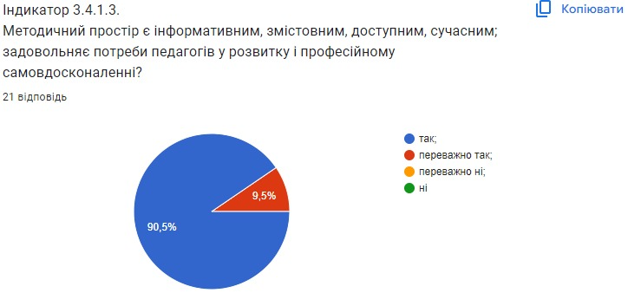

Інформаційна довідка за методом збору інформації – анкетування батьків за напрямом самооцінювання
«Фахова діяльність педагогічних працівників ЗДО»
В анкетуванні взяло участь 111 батьків або опікунів вихованців закладу дошкільної освіти.
Анкетування проводилось анонімно та добровільно. Форма анкетування велась за допомогою сервісу Google Forms.
Результати анкетування батьків закладу з метою оцінювання якості освіти і управлінських процесів закладу освіти за напрямком «Фахова діяльність педагогічних працівників ЗДО» дали змогу констатувати наступне:
79,3% (88 батьків) дали ствердну відповідь про те, що педагоги ЗДО використовують в своїй роботі інформаційно-комунікаційні технології 15,3% (17 батьків) дали відповідь «переважно так»; 3,6% ( 4 батьків) дали відповідь «переважно ні», та 2 батьків це 3,6% дали відповідь «ні».
В цілому по індикатору 3.1.2.2.за відповідями батьків – достатній рівень
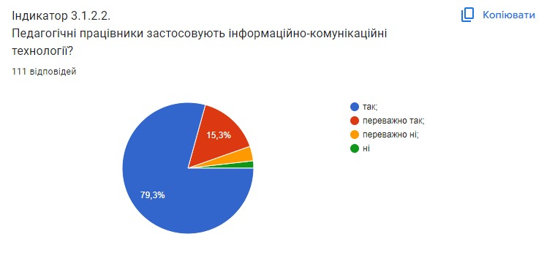

Заклад популяризує державну мову - українську, всі педагоги вільно володіють державною мовою, про це свідчать наступні результати: 96,4% батьків дали ствердну відповідь на питання «Працівники закладу дошкільної освіти сприяють популяризації державної мови?» та 3,6% (4 батьків) дали відповідь «переважно так». В цілому за результатами анкетування по індикатору 3.1.4.1. вийшов високий рівень.
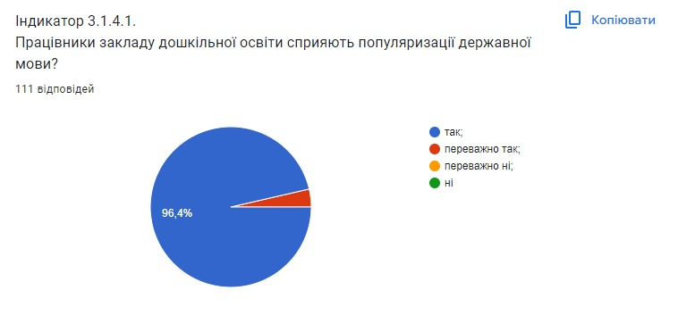

У закладі налагоджена конструктивна комунікація педагогічних працівників із батьками здобувачів освіти в різних формах на принципах взаємоповаги, взаємодовіри, взаєморозуміння, співпраці. Про це свідчать відповіді батьків 84,7 %, а це 94 батьків, дали ствердну відповідь та 13,5 % тобто 15 батьків надали відповідь «переважно так». Проте є й відповіді «переважно ні» 0,9 % (1 батько) та « ні» 0,9 % (1 батько).
В цілому за результатами анкетування по індикатору 3.3.1.1. достатній рівень, є над чим попрацювати.

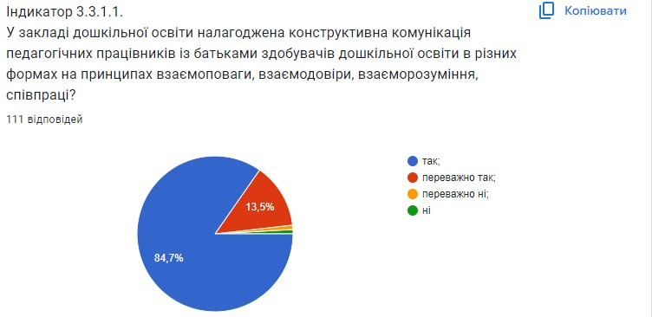
У закладі дошкільної освіти налагоджено систему роботи з адаптації та інтеграції здобувачів дошкільної освіти до освітнього процесу. Про це свідчать отримані відповіді: 85,6% (95 батьків) дали ствердну відповідь і 14 батьків це 12,6 % дали відповідь «переважно так». Проте 2 батьків дали відповідь «переважно ні», це 1,8 %. В цілому за результатами анкетування по індикатору 3.3.3.1.за відповідями батьків достатній рівень.

